Helsingør Kraftvarmeværk A/S
Att.: Jens Steffen Hansen
Mathias Schmidt, mssh@cowi.com

Center for By Land og Vand

Natur Miljø og Klima
Prøvestensvej 52
3000 Helsingør

Cvr nr. 64 50 20 18
Dato 10. januar 2023

Malene Kamstrup
Ingeniør
Tlf. 49 28 24 54

www.helsingor.dk

Miljøgodkendelse til ny el-kedel
Tak for ansøgning om miljøgodkendelse til etablering og drift af ny el-kedel. Dette brev er en miljøgodkendelse.

Kommunens afgørelse
Med hjemmel i miljøbeskyttelsesloven §33 miljøgodkender Helsingør Kommune at I etablerer og driver ny el-kedel som ansøgt uden yderligere vilkår.

Baggrund
Der er tale om etablering af en elkedel med en fjernvarmeeffekt på 30 MW, der placeres på eksisterende kraftvarmeværk. Elkedlen indpasses i værkets samlede produktion af varme til forsyning af Forsyning Helsingørs tilsluttede forbrugere.
Elkedlen tilkobles via varmevekslere både til fjernvarmenettet og til værkets varmeakkumuleringstank.

Under drift af elkedlen, og brug af elektricitet som energikilde til at producere opvarmet vand, vil der blive substitueret brug af brændsler fra andre produktionsenheder på værket. Det anslås ud fra scenarieanalyser for projekteringen, at introduktionen af elkedlen i det samlede produktionsmix vil spare værket for 24.810 tons biomasse og 208.225 Nm³ naturgas alene i spidslastsituationer over kedlens forventede levetid på 20 år. I denne forbindelse vil elkedlen således endvidere spare værket for direkte emissioner til luften.

Den nye el-kedel vil blive tilsluttet værkets systemer med tilførsel af konditioneret kedelvand og fjernvarmevand via nedgravede rør.

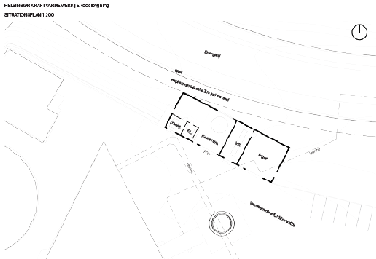

Miljøforhold
Drift af elkedlen vil ikke give anledning til øget
- emissioner til luft
- spildevand til recipient
- støj
- affald
- risiko for forurening af jord og grundvand
på stedet.

Spildevand til kloak
Skulle I få brug for at lede spildevand fra den nye el-kedel til kloak, må I søge om det til den tid efter miljøbeskyttelsesloven §28.

Plan, natur og miljø
Kommunen afgjorde den 31. oktober 2022, at projektet ikke er omfattet af pligt til miljøvurdering (VVM).

Klagevejledning
I kan klage over afgørelsen. Ønsker I at klage, skal I senest den 9. februar 2023 have indtastet klagen i Klageportalen til Miljø- og Fødevareklagenævnet.

Visse interesseorganisationer kan også klage. Vi sender derfor kopi af afgørelsen til dem, der har ønsket det.

Enhver med en individuel interesse i sagen kan også klage. Vi offentliggør derfor afgørelsen på vores hjemmeside. Enhver kan desuden komme til at se kommunens dokumenter i denne sag.

Hvis Klagenævnet modtager en klage får både I og vi besked. Det koster for privatpersoner 900 kroner og for virksomheder og organisationer 1800 kroner at få klagen behandlet, og Klagenævnet sender en opkrævning. I får pengene tilbage, hvis I får helt eller delvist medhold i klagen.

Afgørelsen kan også bringes for domstolene senest den 10. juli 2023.

Kopi:

- Danmarks naturfredningsforening (dn@dn.dk)
- Styrelsen for Patientsikkerhed (stps@stps.dk)

Med venlig hilsen

Malene Kamstrup
Ingeniør

